绵阳南山中学高2016届12月月考政治试题

本试卷分为试题卷和答题卡两部分，其中试题卷由第Ⅰ卷（选择题）和第Ⅱ卷（非选择题）组成，共6页；答题卡共2页。满分100分，考试时间100分钟。
第Ⅰ卷（选择题，共48分）[来源:学科网ZXXK]
一、选择题（以下四个选项中只有一项最符合题意。每小题2分，共48分）
1、古希腊哲学家说“人是驯化或开明的动物”，“人是政治生物”；后来有人说“人是文化的动物”，“人就是动物加文化”；再后来又有人提出“人不是附加在动物基础上，人一开始就是从文化基础上产生的，并且是完整的”，“人就是人，不是动物”，“人的本质是文化”。上述材料说明（ ）
A．文化是一种社会政治现象 B．文化和人没有本质的区别
C．先有文化，后有人的产生 D．文化是人类特有的现象
2、2014年12月10日晚，纪念“12.9”爱国运动79周年暨第二十八届校园文化艺术节文艺晚会在我校隆重举行。举办该活动的文化依据是（ ）
A.文化影响人的交往行为和交往方式 B.一定的经济、政治决定一定的文化
C.文化有利于提升综合国力 D.文化对人的影响来自于各种形式的文化活动
3、韩国某外交官说：“如果外国人对韩国歌星有更多关注，逐渐的他们就会喜欢上韩国……如果他们喜欢韩国，他们就会购买更多的韩国产品。这就是我们试图推广的。”这启示我们( )
①文化对经济有反作用 ②文化生产力对现代经济起决定作用 ③必须提高国家文化软实力 ④文化影响人们的交往行为和交往方式
A．①② B．①③ C．②④ D．③④
4、近年来，我国不断推进文化体制改革，文化事业得到繁荣发展，这不仅改变了每一个城市，更改变了每一个人，百姓生活“更幸福更有尊严”。这说明（ ）
A．文化是人类社会赖以存在和发展的基础 B．文化对人的影响是深远持久的
C．文化能够转化为物质力量，促进社会和个人的发展 D．优秀文化能促进人的全面发展
5、美国人较为轻松地对待子女的教育，并不追求高学历、好职业的功利性目标。而中国人一般希望把孩子培养成“才”，将来有出息，有好职业，一生能在顺境中度过。中美两国的差异表明( )
A．文化环境决定着人们的价值取向
B．一定的文化环境中只能产生一种思维方式
C．不同的文化教育环境影响人们在实践中目标的确定和行为的选择
D．美国人的思维方式比中国人的思维方式优越
6、经过数年的精心培育和打造，山西各地的文化节异彩纷呈，随着平遥国际摄影大展、五台山国际旅游节、大同云冈旅游文化节、运城国际关公文化节、太原晋商文化艺术节等节庆会展的举办，提升了形象，聚集了人气，拉动了经济，在国内外产生重大影响。材料表明 ( )
①文化具有区域性特征 ②文化具有多样性 ③文化与经济相互交融，一定意义上对经济起决定作用 ④民族节日是民族文化的集中展示[来源:学。科。网]
A．①② B．②③ C．①③ D．①④
7、美国哈佛大学亨廷顿教授认为，中华文明、伊斯兰文明同西方的基督教文明有很大的差异性，而未来世界的冲突将是由中华文明与西方文明间的冲突以及伊斯兰文明与西方文明间的冲突引起的。对此正确的认识是( )
A．世界文化的趋同才能化解文化差异导致的冲突
B．加强文化的交流与传播就能从根本上解决不同文明的冲突
C．遵循各民族文化一律平等的原则才能实现不同文化的和睦共处
D．具有包容性的中华文化与其他民族文化不存在文明的冲突
8、美国前总统里根曾经直言不讳地说：“政府要大力推动美国电影走向世界，因为好莱坞的电影走到哪里，就把美国的价值观念和商业利益带到哪里。”这表明( )
A．文化产品贸易就是为了进行文化传播 B．文化产品贸易具有文化传播的功能
C．只有文化产品贸易才能进行文化的传播 D．文化传播的过程就是文化侵略的过程
9、“小伙伴”是近年来的一个网络热词。其实，“伙伴”是军事用语，士兵十人共用一个灶吃饭，称为“火伴”。后来，随着社会生活的变化，“火伴”被写着“伙伴”，词义也从同灶吃饭的士兵扩展成了同伴。材料说明（ ）
A.中华文化博大精深、源远流长 B.汉字是中华文化的标志
C.网络文化是对当代社会生活的反映 D.文化随着社会实践的发展而变迁
10、中央电视台播出的《出彩中国人》，通过其强大的媒体优势及节目创新赢得了广大观众的喜爱，成就了许多人的明星梦，也成为商家必争的优质电视广告宣传载体。这说明( )
①大众传媒在文化传播中发挥着重要作用 ②文化与经济相互交融 ③文化创新能够促进民族文化的发展 ④文化丰富人的精神世界
A．①②③ B．①②④ C．①③④ D．②③④
11、在城市化快速发展的进程中，太多的城市记忆被抹杀，历史文脉被割裂，地域特色被淡化。而扬州通过古城复兴改善人居，实现传统文化载体与现代城市交相辉映的可持续发展思路，打造出一个充满人文精神的扬州城。这启示我们( )
A．文化继承是文化发展的必要前提 B．传统文化能提升城市品位
C．传统文化决定城市发展 D．传统文化具有相对稳定性
12、没有底蕴的开放是瓦解，没有原则的包容是妥协，没有扬弃的继承是退化。这就要求我们在发展和创新文化的过程中( )
①学习外来文化，必须保持民族文化的根基 ②借鉴、融合其他民族优秀文化成果，要以我为主、为我所用 ③不断排除与其他民族的文化交流障碍和文化竞争 ④对待传统文化既要“取其精华、去其糟粕”，又要“推陈出新、革故鼎新”
A．①②③ B．②③④ C．①③④ D．①②④
13、圆明园的皇家庙会、琉璃厂的笔墨纸砚、大观园里游红楼赏民俗……一场场具有特色的庙会在马年春节开启，庙会如今渐渐成为外国人了解中国、体味中华文化的途径之一。这表明( )
A．文化通过传播得以创新 B．文化的多样性是人类文明进步的根本动力
C．中华文化具有自己的文化个性与特征 D．各民族文化都是世界文化中不可缺少的色彩
14、“宫商角徵羽，琴棋书画唱，孔雀东南飞，织女会牛郎，深爱这土地，丝路到敦煌，先人是炎黄，子孙血一样……”一曲《龙文》打动人们的不仅是优美的旋律，更有涌动着的连绵不绝的中华文化血脉和融入其中的民族情感。对此认识正确的( )
①文化与经济相互影响、相互交融 ②中华文化源远流长③文化能增强人的精神力量 ④中华文化博大精深
A．①③ B．①④ C．②④ D．③④
15、农历十月初一是国家级非物质文化遗产项目“羌历年”。羌族舞龙、羌族响器、羌族腰鼓、羌族沙朗、羌族花棒等非物质文化遗产项目集体亮相节庆活动。“羌历年”作为非物质文化遗产（ ）
①是展现中国传统文化的重要标志 ②是人类共同的文化财富，有利于展现文化多样性 ③应注重继承和保护，进一步发挥羌历年的积极作用 ④要保护更要开发，文化的价值在于是否创造经济价值
A. ①② B.②③ C. ①③ D. ②④
16、《中国国家形象片》深深吸引了西方人的眼球。片中，熊猫、京剧、武术、中医、兵马俑、长城、布达拉宫等中国元素悉数亮相，全景式地展现了古老而又现代的中国国家形象和伟大的中华民族精神。对此，下列说法正确的是( )
①片中的中国元素是民族文化的集中展示，也是民族情感的集中表达 ②这些中国元素是中华文化成就的标志 ③中华民族精神展示了中华民族的整体面貌和精神特征 ④传统文化是综合国力竞争中的基础和核心
A．①② B．①③ C．②③ D．③④
17、我国将试行普通高校、高职院校、成人高校之间学分转换，拓宽终身学习通道。从文化角度看，拓宽终身学习通道是基于（ ）
A.教育是文化创新的根本动力 B. 教育是维护社会稳定、实现社会公平的基础
C.教育具有选择、传递、创造文化的特定功能 D. 教育是促进文化交流合作的主要途径
18、近年来，我国严打网络色情，严厉查处了一批传播淫秽色情内容的非法网站和违规经营黄色手机短信图片的运营服务商。这表明( )[来源:学,科,网Z,X,X,K]
①要避免文化市场的盲目性危害文化市场 ②应加强对文化市场的管理和引导 ③应提供以流行文化为主的、多种风格的文化产品 ④要发展先进、健康、有益的文化
A．①② B．②③ C．①④ D．②④
19、生活节奏的加快，网络和短信的发展，使得现在的读者都喜欢短文，喜欢有趣的、通俗的文化形式；漫画、卡通、武打等通俗影视有很多观众，流行歌曲的听众远远超过了交响乐的欣赏者。这启示我们( )
①文化生产只遵循市场规律，追求经济效益 ②文化市场要追求轰动效应、明星效应 ③大众文化应创新内容和形式，让人民大众喜闻乐见 ④文化生产与创新应面向广大人民，反映人民的呼声
A．①② B．③④ C．①④ D．②④
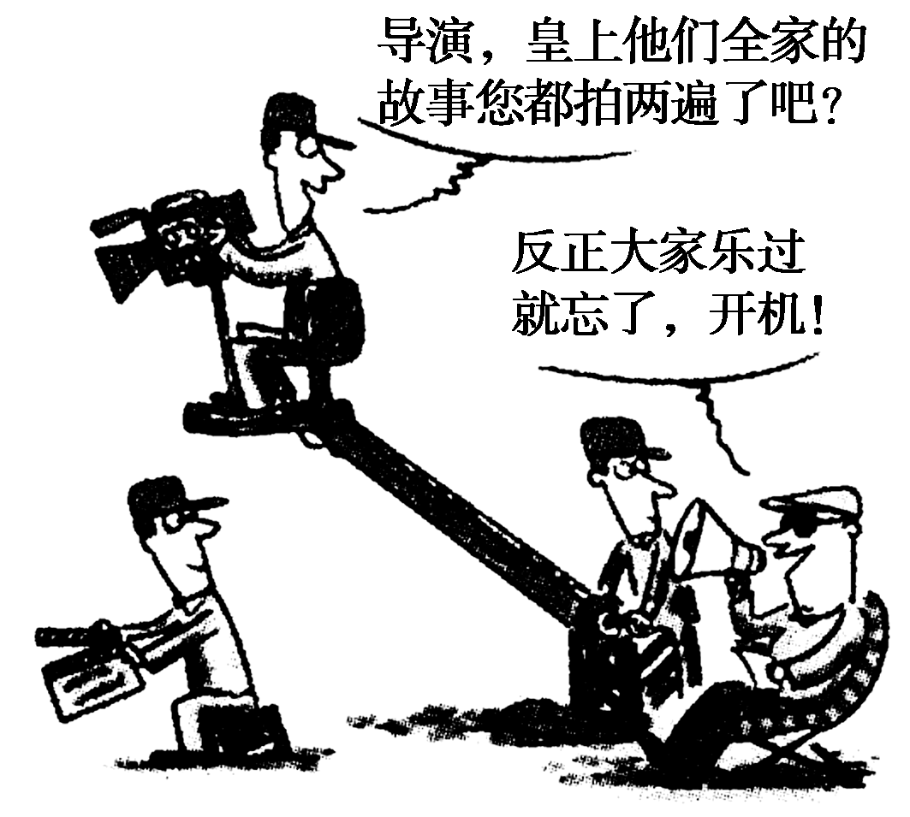
20、漫画给我们的启示是( )
A．发展文化不能单纯搞商业运作
B．发展文化应更多地注重多样的传媒工具
C．文化首先是民族的，然后才是世界的
D．要把大力发展经典作品作为重点
21、为了满足市民日益增长的文化生活需求，上海市政府做了大量实事，投入大量资金用于新建和改造10所专业博物馆。新建和改造博物馆等文化事业( )
①有利于满足人们的文化生活需求 ②有利于提高市民的生活质量 ③是以德治国的基本要求 ④有利于社会主义精神文明建设
A．①②③ B．②③④ C．①③④ D．①②④
22、山东省临沂市以“提升群众幸福指数”为宗旨，扎实有效、持续不断地开展了全国文明城市创建活动，得到千万临沂人民的衷心拥护和积极参与，极大提升了城市的文明程度和文化品位，提升了临沂的城市形象。这表明，建设社会主义精神文明必须( )
①积极开展多种形式的精神文明创建活动 ②充分调动人民群众参与精神文明建设的积极性 ③坚持以人为本，人民群众共建共享 ④把城市作为精神文明建设的重点
A．①②③ B．①② C．②③④ D．①③④
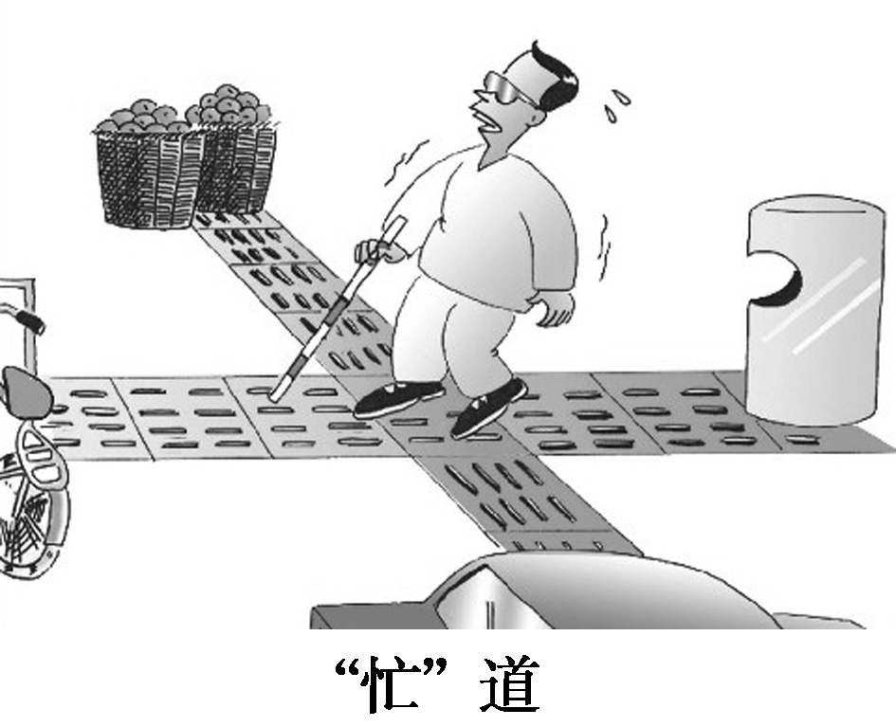
23、下图体现的文化生活道理是( )
①公民的思想道德修养亟待提高 ②公民的社会公德意识尚需加强 ③公民的科学文化水平依然较低 ④社会主义精神文明建设必须加强
A．①②④ B．①②③ C．②③④ D．①②③④
24、西方有一句谚语：“It is a sin to steal a pin.”意为偷一根针也是一种罪过。这与我国古语“勿以恶小而为之，勿以善小而不为”有异曲同工之妙。这勉励我们( )
①以先进人物为榜样做一个道德至善的人 ②严于律己，不断完善道德修养 ③在变化的时代背景下坚守永恒的道德准则 ④道德理想的实现不仅在知善恶，更在为与不为的行动
A．①③ B．②④ C．①④ D．②③
第Ⅱ卷（非选择题，共52分）
二、非选择题（共52分）
25、材料一 为纪念“12.9”学生爱国运动79周年，我校隆重开展了一系列纪念活动：通过举办文艺晚会，观看爱国话剧，传唱爱国歌曲，引导学生继承优良传统，坚定理想信念，激发爱国情怀，为建设文明和谐社会贡献力量；通过倾听爱国故事或报告、阅读爱国文学作品，提升学生的思想道德水平，树立正确的是非观念，提高综合素质。
材料二 一方面，我们通过开展各种健康有益的文化活动，引导青少年树立正确的世界观、人生观、价值观，弘扬和传承中华民族精神；但另一方面，在经济全球化的趋势下，各种思想文化相互激荡，西方的“情人节”、“圣诞节”等越来越受到我国一些年轻人的欢迎，一些腐朽思想和生活方式也占据了部分人的头脑。
（1）结合材料一，从文化与生活的角度谈谈学校举办“12.9”纪念活动的意义。(10分)

（2）结合材料二，运用所学的文化生活知识，对“弘扬和培育民族精神，就是为了抵制外来腐朽思想文化的影响。”这一观点进行评析。(10分)

26、黄冈市位于湖北省东部，拥有得天独厚的文化优势，如红色文化、禅宗文化、东坡文化、黄梅戏文化、中医药文化、大别山地质文化等。近年来黄冈市大力发展文化产业， 2012年全市文化产业增加值29.96亿元，同比增长22.29%。但是文化产业占GDP比重：2011年为2.34%，2012年为2.53%，低于全国、全省平均水平。2012年黄冈市文化及相关产业涉及2647个企业（单位），其中制造业261家，贸易业133家，服务业2353家。但全市文化企业年营业收入200万以上的只有39家，文化事业单位年营业收入100万以上的只有63家。民间非盈利及其它文化单位年经营收入50万元以上的只有12家。全市有知名度的文化企业，特别是在全国有知名度的企业很少。
运用文化生活的相关知识，分析黄冈市应如何继续发挥文化资源优势？（10分）

27、“正心、修身、齐家、治国、平天下”，自古便是有识之士所遵从的信条。春节期间，中央电视台播出“家风”系列报道后，引起了网友的热议。
请你运用传统文化的相关知识，完成下表：（10分）
网友观点 | 体现的道理
甲：中国传统家庭教育中诗礼传家的内涵会随时代变化，但不管如何，诚信、正直、勤劳等核心价值观念应被长期坚守。 | ①
乙：社会在发展，家风可以注入新的元素和时代精神。 | ②
丙：传统的家风强调长幼尊卑的秩序和礼节，但将这些礼节苛求后辈都做到，则容易引起他们的反感。 | ③
丁：向上、向善的家风，于家庭、于个人都有积极作用。而且，好的家风也有利于促进良好社会风气的形成。 | ④

28、由草根组合“筷子兄弟”创作的新一代“神曲”《小苹果》迅速攻陷各大音乐网站和社交平台，成为新一代广场舞神曲。“神曲”爆红遵循了音乐流行的内在逻辑；其紧扣社会心理，大众化、草根化的特点，也助推了自身的爆红。《小苹果》的MV集恶搞、穿越、韩流、反串、童话神话等元素为一体，MV的制作方还邀请了《江南style》的编舞团队编舞，为视频打造喜感、简单、易模仿的复古舞。《小苹果》能引领全民狂欢风潮，很大程度是因为受众在原版视频的基础上进行了模仿和各种版本的再创作。正如莱文森所说，新媒介的时代，“每一位消费者都是生产者”。
运用文化生活知识回答，神曲《小苹果》的风靡对我们进行文化创作有何启示？（12分）

绵阳南山中学高2016届12月月考政治试题参考答案
一、选择题：
1—5 DDBDC 6—10 ACBDA 11—15 ADCCB 16—20 CCDBA 21—24 DAAB
二、非选择题：
25、（1）①文化对人的影响来自于特定的文化环境和各种形式的文化活动。 “12.9”纪念活动有利于为青少年学生创设良好的文化氛围，提升学生文化素养。（3分）
② 文化影响人的认识活动、思维方式，对人的发展产生潜移默化、深远持久的影响。 “12.9”纪念活动有利于学生坚定理想信念，对学生产生深刻持久的影响。（3分）
③ 文化作为一种精神力量，优秀文化能丰富人的精神世界，增强人的精神力量，促进人的全面发展。“12.9”纪念活动体现了时代的主题，有利于坚定学生的理想信念，激发爱国情怀，投身社会主义和谐社会建设。（4分）
（2）①抵制外来腐朽思想文化的影响，是弘扬和培育中华民族精神的目的之一。面对西方敌对势力的挑战，要顶住霸权主义的种种压力，抵制外来腐朽思想文化的影响，弘扬和培育民族精神显得更为重要和迫切。（3分）
②弘扬和培育中华民族精神，是提高全民族综合素质的必然要求。在现代化建设和社会进步的过程中，高昂奋进的民族精神能产生巨大的力量，发挥不可估量的作用。（3分）
③弘扬和培育中华民族精神，是不断增强我国国际竞争力的要求。民族精神作为中华文化的精髓，具有凝聚和动员民族力量、展示民族形象的重要功能，已成为表明综合国力强弱的至关重要的因素之一。（3分）
④由此可见，弘扬和培育中华民族精神不仅仅是为了抵制外来腐朽思想文化的影响，题目中的观点是片面的。（1分）[来源:学科网]
26、①文化与经济相互交融，通过市场优化资源配置，开发、利用好文化资源，把文化资源优势转化为经济优势；（2分）
②发挥人民群众主体地位，立足实践，融合时代特点，创新发展黄冈文化资源；（2分）
③继承弘扬黄冈传统文化，加大文化资源的保护力度；（2分）
④加强文化交流，借鉴吸收其他文化的优秀成果，创新、发展黄冈文化；（2分）
⑤创新文化传播手段和途径，加大黄冈文化资源宣传力度，提升影响力。（2分）[来源:学§科§网]
27、①传统文化有相对稳定性，在世代相传中保留着基本特征，同时又能因时而变；（2分）
②对待传统文化要不断推陈出新，为传统文化注入时代精神；（3分）
③对待传统文化要取其精华，去其糟粕，批判继承，古为今用；（3分）
④传统文化如果能顺应社会生活的变迁，就能够对社会和个人起积极作用。（2分）
28、①牢牢把握先进文化的前进方向，提供多种类型和风格的文化产品，创作人民群众喜闻乐见的优秀文化作品，满足人民群众日益增长的精神文化需求。（3分）
②继承传统，推陈出新；面向世界，博采众长，加强文化交流、借鉴与融合。坚持以我为主，为我所用。（3分）
③遵循文化发展的规律，借助大众传媒推动文化传播，并在文化的内容形式和传播手段上进行创新。（3分）
④立足于人民群众的社会实践，发挥人民群众在文化创作中的主体作用。（3分）

